САНКТ-ПЕТЕРБУРГСКИЙ НАЦИОНАЛЬНЫЙ
ИССЛЕДОВАТЕЛЬСКИЙ УНИВЕРСИТЕТ ИТМО

Дисциплина: Фронт-энд разработка

Отчет
Лабораторная работа 1

Выполнил:
Баженов Алексей Антонович
Группа К3440

Проверил:
Добряков Д. И.

Санкт-Петербург
2026 г.

Ход работы
1) Определил структуру сервиса «Столик» и подготовил набор связанных страниц: поиск ресторанов, вход, регистрацию, личный кабинет, страницу ресторана и историю бронирований.
2) Создал минималистичный дизайн в белых, тёплых серых и красных оттенках, подключил Bootstrap и добавил адаптивную сетку, навигацию, карточки, формы и кнопки.
3) Реализовал страницу поиска с фильтрами по названию, кухне, расположению и цене, а также сбросом параметров.
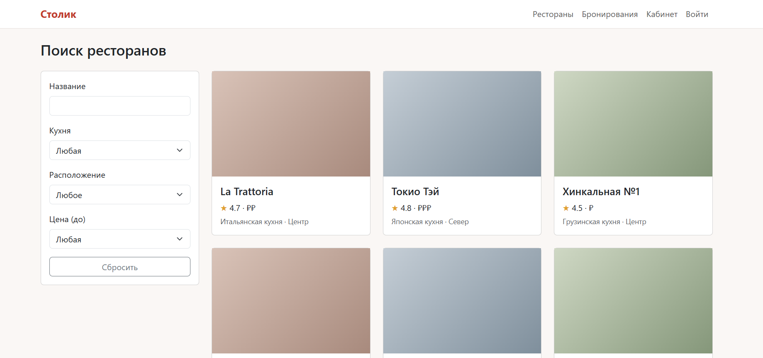
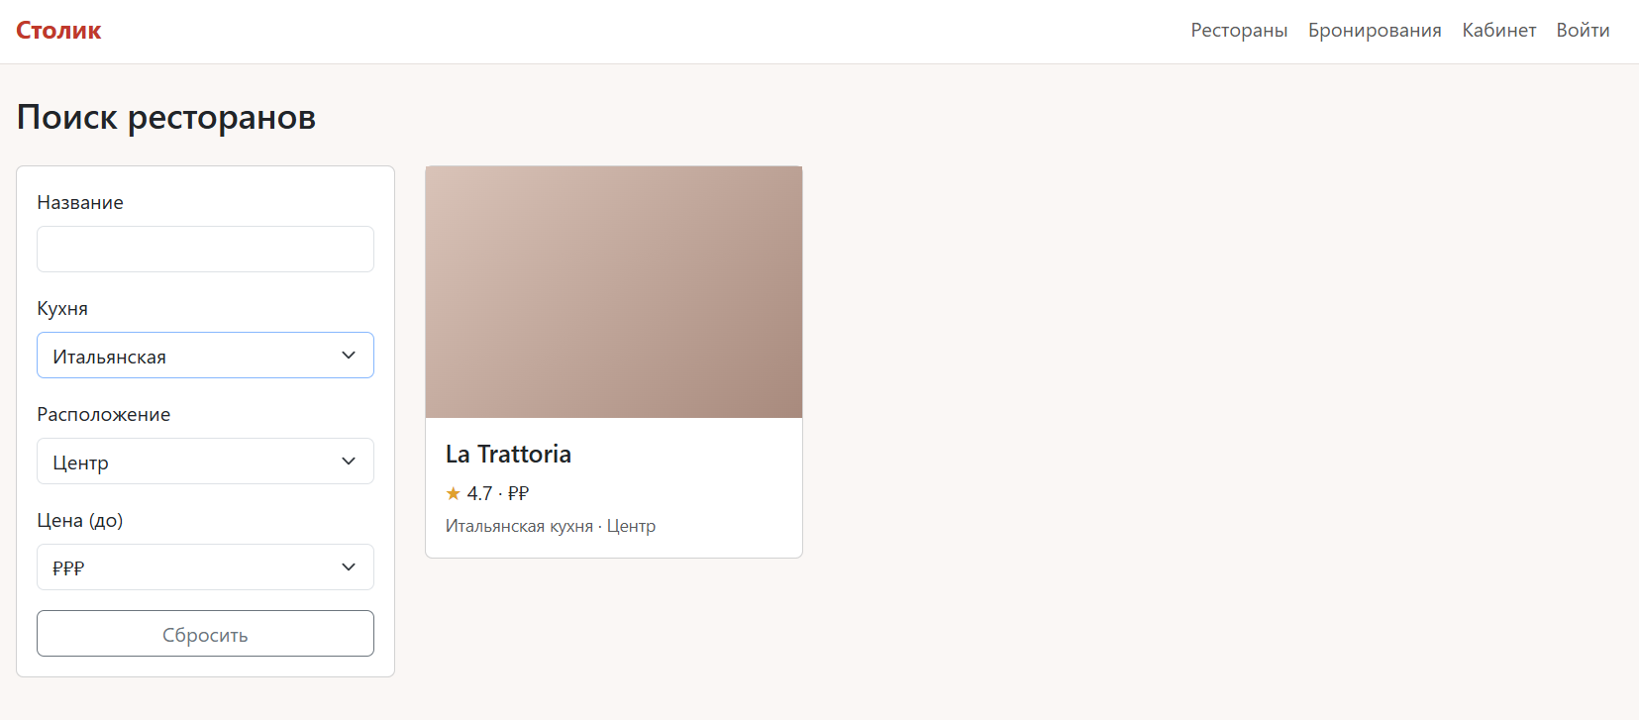
4) Добавил формы входа и регистрации с проверкой данных средствами HTML-валидации. Также сделал возможность показывать и скрывать пароль.
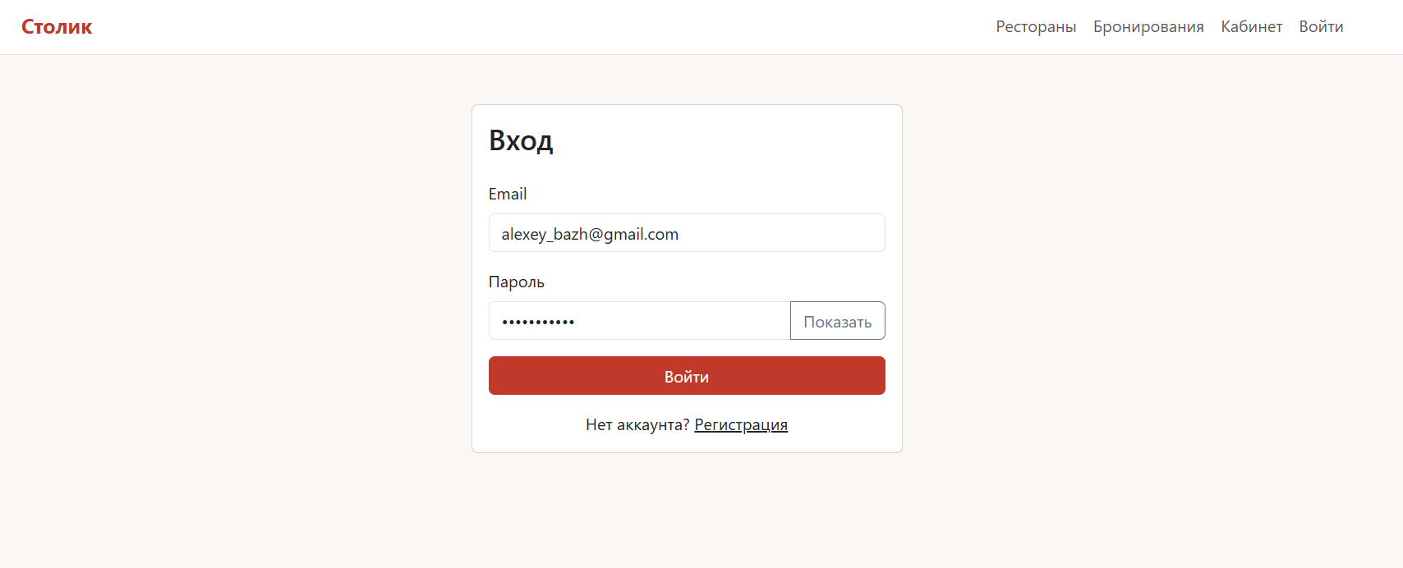
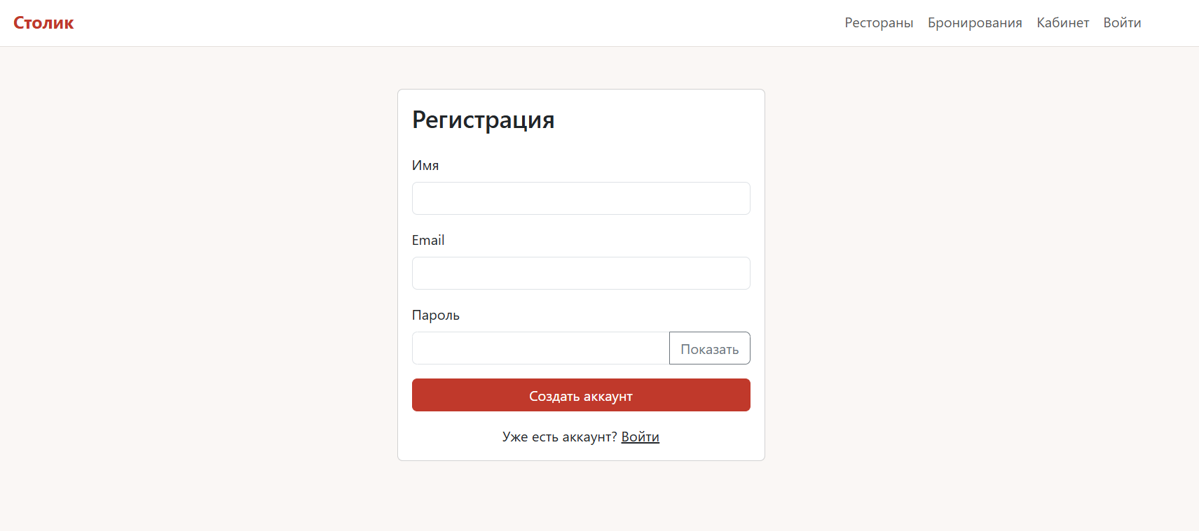
5) Сверстал страницу ресторана с фотографиями, описанием, меню, отзывами и модальным окном для бронирования столика.
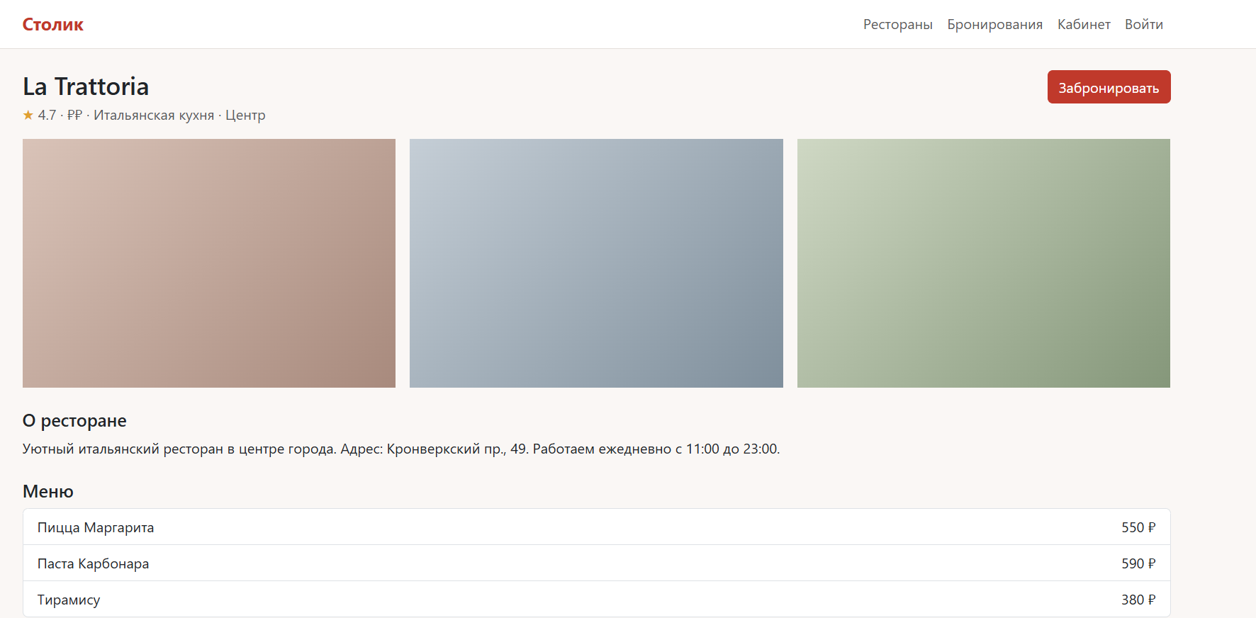

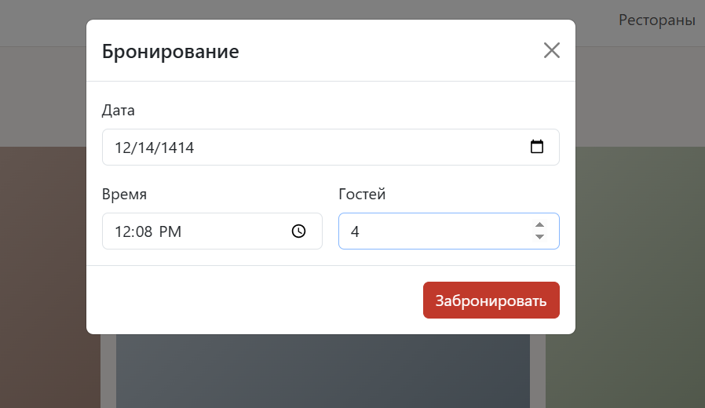
6) Создал личный кабинет с информацией о пользователе и ближайшим бронированием.
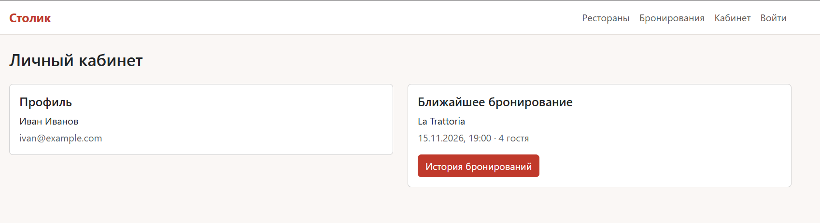
7) Сделал страницу истории бронирований в виде таблицы со статусами.
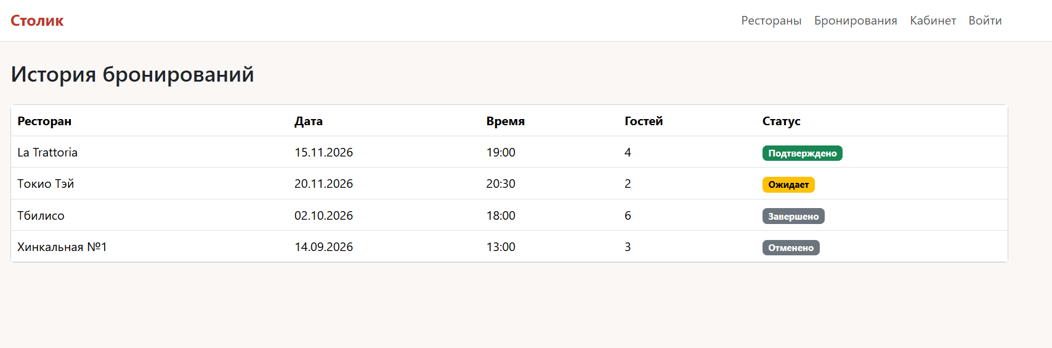
8) Основные действия пользователя связал JavaScript-обработчиками: фильтрация ресторанов и показ/скрытие пароля. Модальное окно реализовано средствами Bootstrap.
Вывод
В ходе работы получился учебный фронт сервиса бронирования столиков в ресторанах. Пользователь может найти подходящий ресторан, применить фильтры, открыть его страницу с меню и отзывами, забронировать столик, зарегистрироваться или войти, просмотреть личный кабинет и историю бронирований. Проект использует HTML, CSS, Bootstrap и простой JavaScript без сложных технологий.

